CARTA DE PATROCINIO TORNEO DELIBERA 2019

En el marco de la XI versión del Torneo Delibera, organizado por la Biblioteca del Congreso Nacional, quién firma este documento, hace explícito su patrocinio y adhesión a la Iniciativa Juvenil “LEY DE SELLO VERDE” del Colegio Academia Tarapacá, región de Tarapacá.
Entrego mi apoyo a esta iniciativa, ya que estas instancias permiten en los y las jóvenes tener un acercamiento a las problemáticas de nuestro país, permitiendo una sólida formación ciudadana.

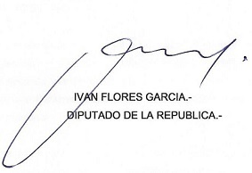

Nombre y firma

